Материал сохраняет эластичность в интервале от — 15 до +100°С; малогигроскопичен, водостоек, стоек к действию бензина и смазочных масел. Если не менее 95% гидроксильных групп связаны изоцианатом (коэффициент пены не ниже 95), то такой поропласт тропико-стоек. Поропласт обладает хорошими акустическими
свойствами (рис. 51), которые несколько зависят от толщины (см. рис. 28) [34].
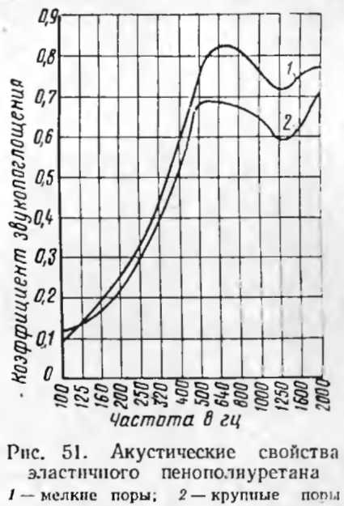
Поропласты ППУ-Э горят со значительным выделением тепла (5800 ккал/кг) и дыма. Для снижения горючести в рецептуру вводят три-хлорэтилфосфат. Получаемый поропласт марки ППУ-ЭС (СТУ 35-XII-593-63) имеет более низкую теплостойкость (до 60°С). Снижаются несколько также и прочностные показатели: предел прочности при растяжении — не менее 1 кгс/см², относительное удлинение при разрыве — не менее 120%. Остальные показатели не изменяются.
Для снижения горючести используют также добавки трехокиси сурьмы и ПВХ. Получаемая марка поро-пласта ППУ-ЭТ сохраняет эластичные свойства в интервале температур от -20 до +100°С и не выделяет в процессе эксплуатации летучих и токсичных веществ. Поропласт ППУ-ЭТ выпускается в виде листов длиной 2000 мм, шириной 1000 и 850 мм; толщиной от 5 до 300 мм (ТУ В-98-67) и полотен длиной не менее 12 я, шириной 1000 мм и толщиной 5 мм (ТУ В-103-67); от белого до сиреневого цвета, объемным весом 30— 40 кг/м³.
